Crear una aplicación que simule a Sina (Notas de clase)

-Pantalla de login con usuario y contraseña

-Los usuarios deben ir separados por roles: médico, enfermero y administrativo

-Pantalla con las diferentes estaciones que tendrá asignadas el profesional.

Menú arriba a la derecha con desplegable y desplegable. Pone roles del usuario.

Al seleccionar una de las cajas del menú, sale una lista con los pacientes y su información.

Entidades episodio y paciente para poder separar.

Paciente debe de ir asociado a historia clínica.

**Construcción de la aplicación (Análisis funcional).**

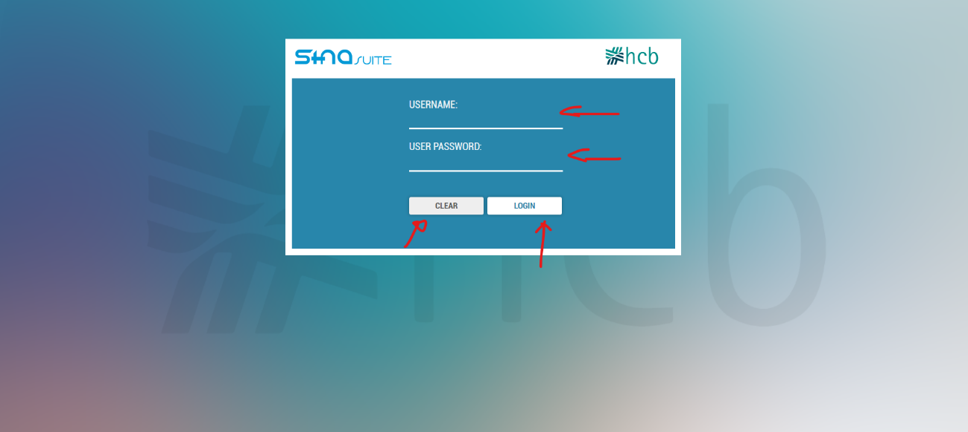

**1.Login**

Comenzamos con la primera pantalla, la de login. Para construir esta pantalla debemos de crear un sistema que guarde perfiles de usuarios con contraseñas.

Se trata de crear un formulario en front con angular, y realizar una función que llame a la api para que proporcione el permiso para entrar o no (que se hará a través de un servicio de autenticación).

El formulario debe tener dos campos y 2 botones. Uno debe de realizar la acción de loguearse, y el otro limpiar lo que ya se ha introducido.

Para construir la pantalla, utilizaremos css y realizaremos un rectángulo centrado, adjuntando una imagen de fondo.

**2. Home**

La pantalla debe conducir por defecto a una pantalla principal o “home” con los siguientes componentes.

Una barra de navegación.

Dentro de la barra, un desplegable a la derecha con las opciones. El menú tiene un avatar, el nombre y los roles del médico.

Una cuadrícula que represente las diferentes estaciones a las que un usuario tiene accesos (para ello realizaremos un sistema de permisos, realizando un servicio que recupere los datos del usuario del back). La cuadrícula se realizará a través de css flex.

Las estaciones deben de ser un componente.

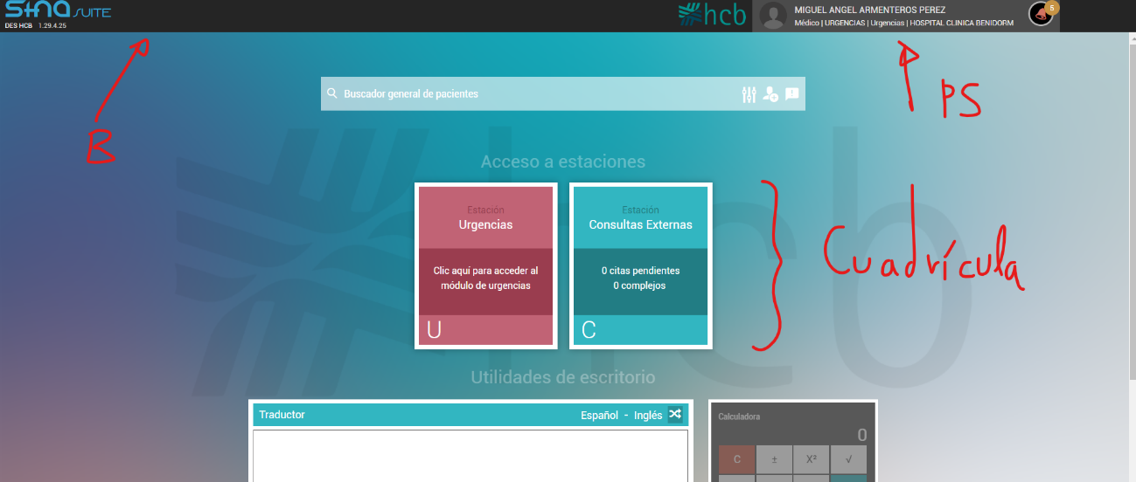

**3. Lista de episodios**

Por último, al hacer click en la estación “Consultas externas” se debe poder acceder a una lista con los siguientes:

LISTA DE EPISODIOS

Campos que deberán existir en la BBDD:

EPISODIO----NOMBRE DEL PACIENTE---ESTADO----BOTONES DE ACCIÓN (ATENDER O FINALIZAR ACCIÓN)

El episodio siempre tendrá los campos nombre del paciente, el estado del episodio y los botones de acción. Se realizará de una forma parecida a la que figura en la lista remarcada de abajo, en forma de tabla con varias columnas.

**3.1. Desplegable**

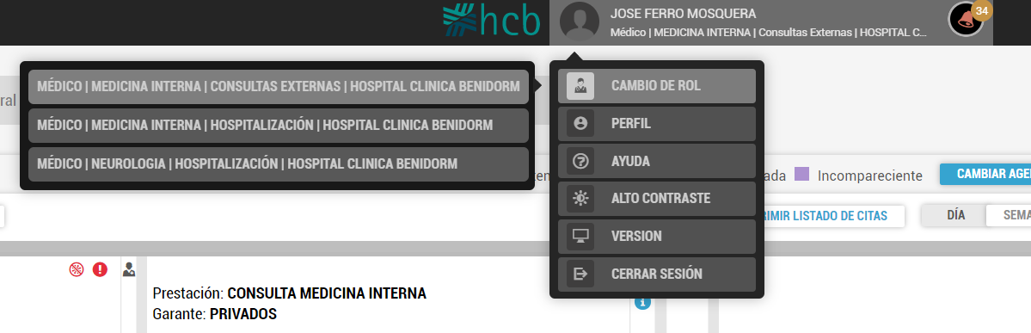

Al clicar en el menú del médico deben aparecer sus roles y dejarle cambiar entre ellos. También debe de aparecer un desplegable con información.

**3.2. Detalle Lista de Episodios**

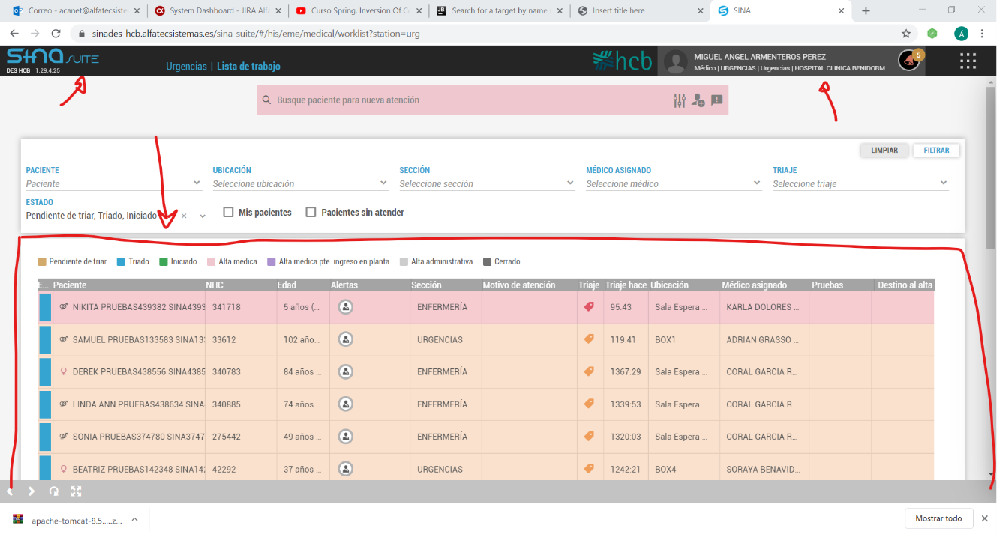

Aquí podemos ver la pantalla a realizar algo más detallada.

Deben aparecer el nombre del paciente, el estado del episodio y los botones de acción. Los botones deben llevar aparejada una función y un servicio que llamen a la base de datos y la modifiquen (con los métodos post y pull).

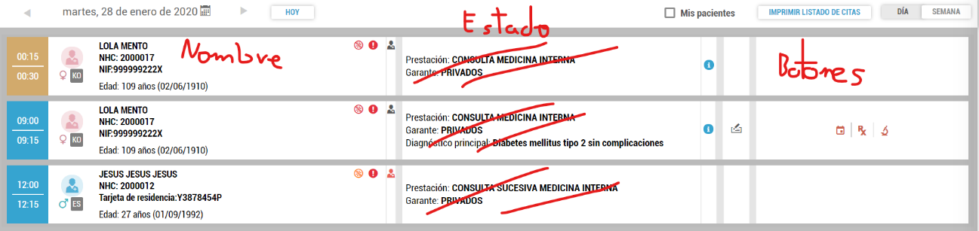

**4. Tipos de usuarios**

Usuario administrador: puede crear episodios y atender pacientes.

Usuario médico: puede atender pacientes.

Usuario enfermero: puede atender pacientes.